13、“加法交换律和结合律”教学方案

简要提示：
本课教学内容是国家课程标准苏教版小学《数学》四年级上册56－58页“加法交换律和结合律”。本课是在学生学过加法计算和验算的基础上教学的，通过教学使学生经历探索加法运算律的过程，理解并掌握加法交换律和结合律，会运用加法交换律进行加法验算；使学生在学习用符号、字母表示自己发现的加法运算律的过程中，初步发展符号感，初步培养分析、比较、抽象、概括的思维能力；使学生在数学活动中获得成功的体验，进一步增强对数学学习的兴趣和信心，初步形成独立思考和探究问题的意识与习惯。
教学流程：

流程1：认识加法交换律

流程2：认识加法结合律

流程3：完成想想做做第1题

流程4：完成想想做做第2题

流程5：完成想想做做第4题

流程6：完成想想做做第5题

流程7：课堂总结

流程8：布置作业

第一段：教学加法交换律。
流程1：认识加法交换律
师：这节课我们继续研究加法(板书：加法)。看在加法的运算中藏有哪些运算的规律。先请大家看屏幕。
课件出示例题图
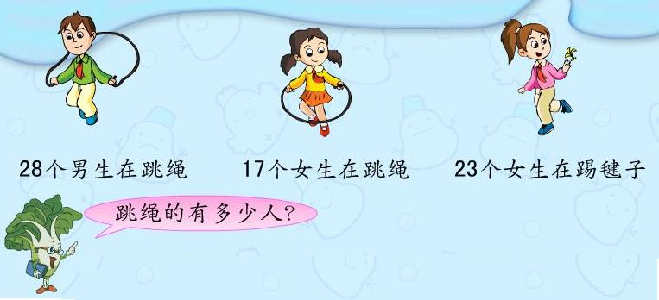
师：看，同学们在课间的时候正在锻炼身体，进行踢毽子、跳绳训练呢！仔细观察这幅图。
提问：要求参加跳绳活动的有多少人，应选择哪些已知条件，怎样列式计算呢？
【学生活动 暂停一】
课件出示：
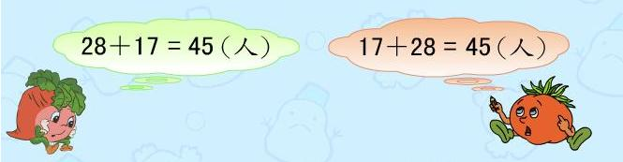
师：上面两道列式的意义都相同，都表示跳绳的人数； 同时，算式的得数也相同，都是等于45人。因此，可以把这两道算式写成下面的等式。
课件出示：
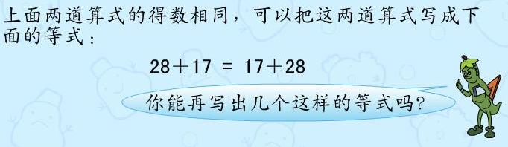
师：你能再写出几个类似这样的等式吗？
【学生活动 暂停二】
师：请同学们仔细观察这些等式，你发现了什么？请试着与别人交流。
【学生活动 暂停三】
师：对啊，在加法算式中，加数的位置不同，相加得到的和相等；或者说，交换加数的位置，和不变。
师：在加法当中，象这样的算式是非常多的，你能用自己喜欢的两个符号，分别表示两个加数，把你们发现的规律表示出来吗？
【学生活动 暂停四】
课件出示
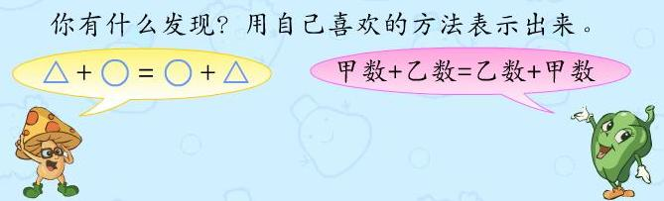
师：我们可以用上面两种方法表示，当然也有的同学用其它的方法，表示出了我们发现的规律。
师：两个数相加，交换加数的位置，它们的和不变。这个规律叫做加法交换律（板书：交换律）。
课件出示
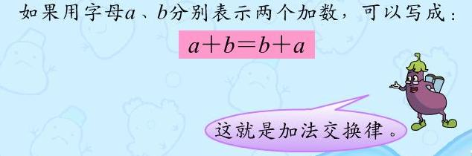
通常用字母a、b分别表示两个加数，可以写成：ａ＋ｂ＝ｂ＋ａ。过去我们用交换加数再加一遍的方法来验算加法。为什么可以这么来验算呢？实际上就是因为加法存在交换律，我们才可以应用加法交换律验算加得对不对。
第二段：教学加法结合律。
流程2：认识加法结合律
课件出示：
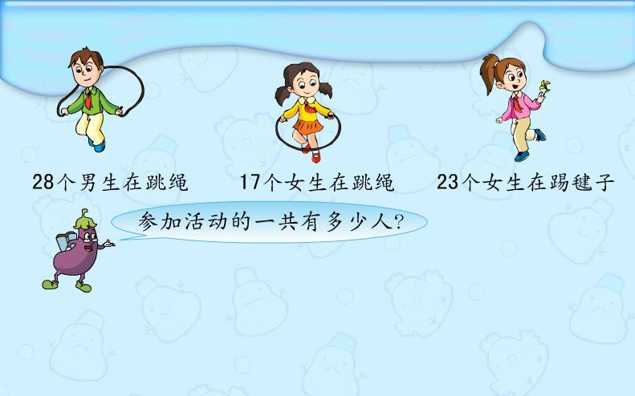
师：现在我们再来研究例题中的第二个问题——“参加活动的一共有多少人？”看看我们有没有新的发现。要求参加活动的一共有多少人，怎样用综合算式列式计算？请大家写出列式。
【学生活动 暂停五】
课件出示
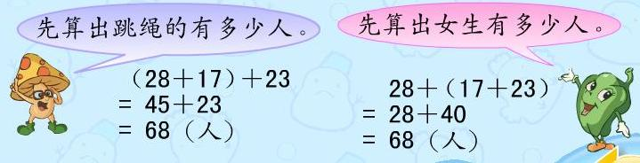
师：这两个算式结果相同，也就是不同列式的意义与得数都分别相同。因此，可以用等号把这两道不同的算式连接起来。
课件出示：
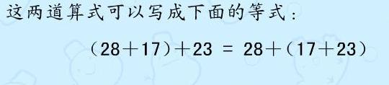
师：请同学们计算一下，看下面两道算式存在相等关系吗？
课件出示
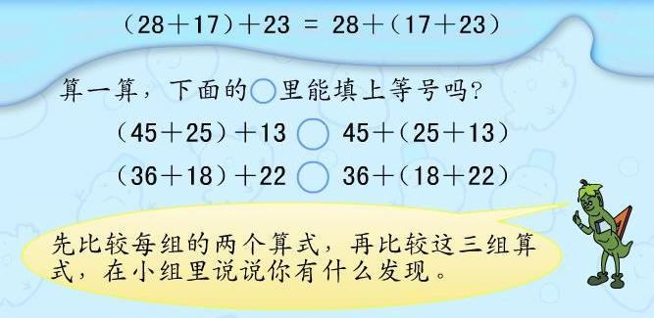
【学生活动 暂停六】
师：通过计算，我们发现，这两组算式也是相等的，先比较每组的两个算式，再比较这三组等式，在小组里说说你有什么发现。
【学生活动 暂停七】
师：在加法中，加数的位置相同，运算的顺序不同，但它们的和没有变化；或者说，三个加数相加，可以先把前两个加数结合起来，也可以先把后两个加数结合起来，再与其余加数相加，它们的和不变。
师：你能用字母a、b、c代表这三个加数，把加法中的这个规律表示出来吗？
课件出示：
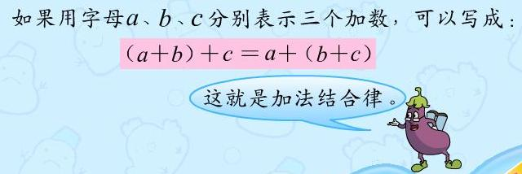
师：三个数相加，先把前两个数相加，再加上第三个数，或者先把后两个数相加，再加上第一个数，它们的和不变。这就是加法结合律。（板书：加法结合律）。
过去我们学过的加法的一些口算方法，哪些已经应用了加法结合律？
【学生活动 暂停八】
师：对的，有些计算已经应用了加法结合律，当时还不知道。例如：8＋6＝8＋2＋4＝14等等。
第三段：巩固练习。
流程3：完成想想做做第1题
课件出示想想做做第1题。
师：下面的加法等式各应用了什么运算律？先说给同学听听。
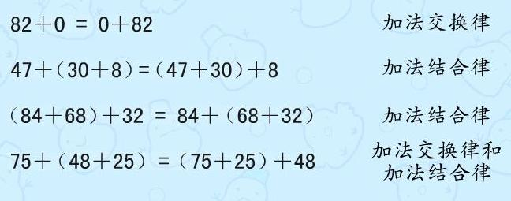
【学生活动 暂停九】
师：第一题运用了加法的交换律，第二、三题应用了加法的结合律，我们再来看最后一道等式，先运用了加法的交换律，交换加数48和25的位置，再应用了加法的结合律。所以在一道加法算式中，有时我们也可以同时应用两种运算律。
流程4：完成想想做做第2题
课件出示想想做做第2题：
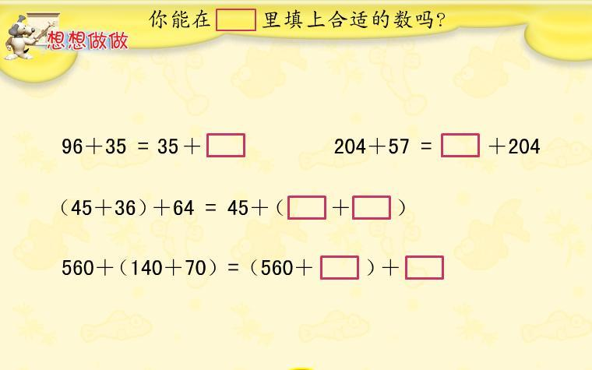
师：请同学们在课本上独立完成以上填空题。再说说你是怎样想的，为什么能这么填写。
【学生活动 暂停十】
师：第三、四两道算式 ，我们都可以有两种填法，一种是只用加法的结合律，一种是同时使用加法的交换律和结合律。
流程5：完成想想做做第4题
课件出示想想做做第4题。
师：请大家计算下面各题。比较每组中的两道题有什么联系？哪道题计算更简便些？
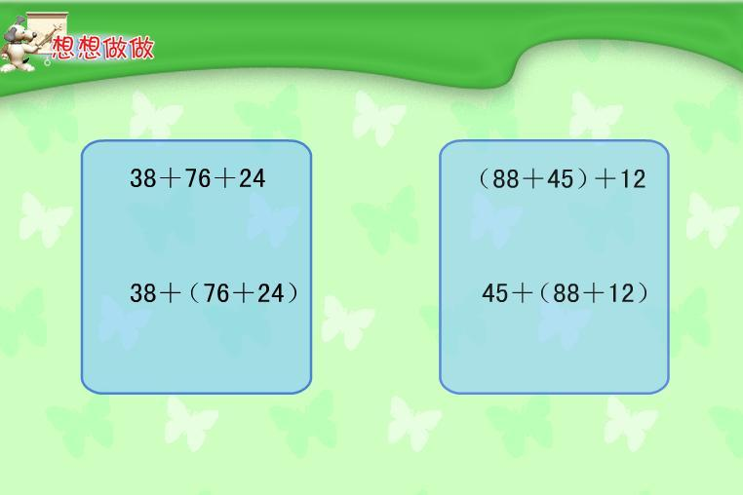
【学生活动 暂停十一】
师：通过计算，我们发现，每组两道算式中的第二道算式相对来说比较简便，因为我们在计算时第一步都可以凑整，计算的结果是100。
流程6：完成想想做做第5题
师：哪两片树叶上的和是100？连一连。想一想，怎样的两个数相加和是100。
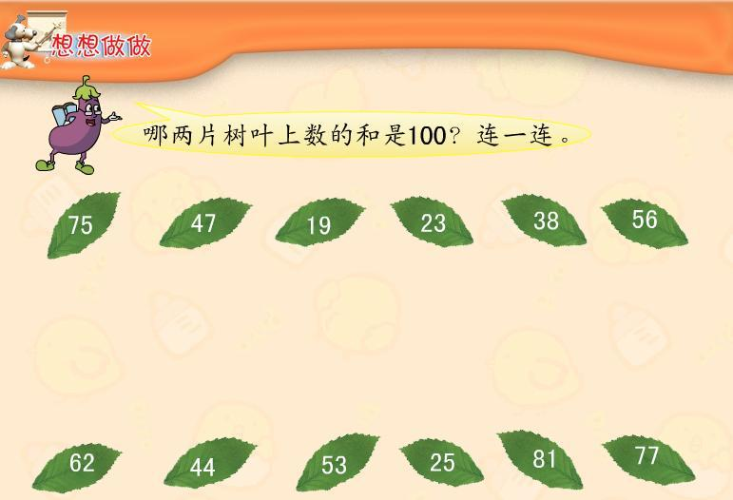
【学生活动 暂停十二】
师：我们在找的时候，是先看个位上的数是几，然后再看哪一个数的个位上的数和它可以凑十, 因为凑十是凑整的基础。例如75的个位上是5和25的个位上5可以凑十，然后再看两个数的十位上的数相加是否得九。7+2得9，再加上个位进上来的1，两个数相加的和就是100。我们来试试这个方法， 47看到个位7，就去找3先凑十，和53相加正好是100,19看到9找1凑十，其它的也是这样。
第四段：课堂总结并布置作业。
流程7：课堂总结
师：今天这节课，我们研究了加法，你有什么发现？学到了什么知识和本领？
流程8：布置作业
想想做做第3题。

